

REPUBLIKA E SHQIPERISE
BASHKIA MALESI E MADHE

Nr._____Prot. Koplik, më: ___ /___/2016
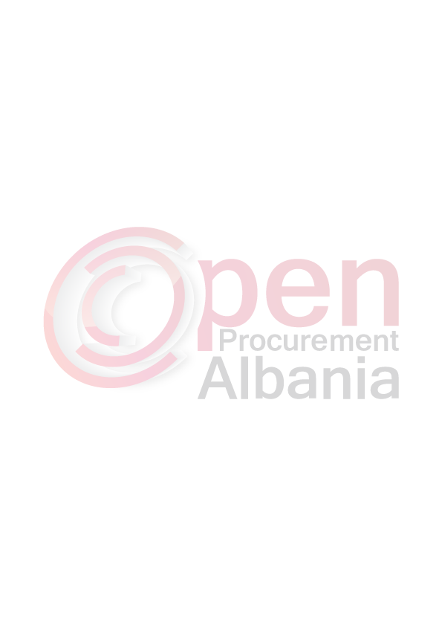

Njoftimi i kontrates

1. Emri dhe adresa e autoritetit kontraktor

Emri Bashkia Malesi e Madhe
Adresa Koplik, Malesi e Madhe
Tel/Fax 0221 2 2650/2651
E-mail bashkiamalesiemadhe@hotmail.com
Faqja në Internet ___________________________________________

2. Lloji i procedurës se prokurimit: Kerkese per propozim

3. Objekti i kontratës/marrëveshjes kuadër: “ Furnizim me Karburant "

4. Fondi limit : 7 016 667( shtatë milion e gjashtëmbëdhjetë mijë e gjashtëqind e
gjashtëdhjetë e shtatë) lekë pa TVSH, dhe 8 420 000(tetë milion e katërqind e
njëzet mijë) lekë me TVSH.

5. Kohëzgjatja e kontratës ose afati kohor për ekzekutimin: 31.12.2016

6- Afati kohor për dorëzimin e ofertave ose kërkesave për pjesëmarrje:
08/06/2016

7- Afati kohor për hapjen e ofertave ose kërkesave për pjesëmarrje: 08/06/2016

DREJTUESI I

AUTORITETIT KONTRAKTUES

